И.о. председателя
регионального отделения
Общероссийской
общественно-государственной
детско-юношеской организации
«Российское движение школьников»
в Республике Алтай
Шнейдер Е.П.

Уважаемая Елена Петровна!
Прошу Вас согласовать создание первичного отделения на базе муниципального бюджетного общеобразовательного учреждения «Паспартинская средняя общеобразовательная школа имени А.Г. Калкина»
полное наименование организации, где планируется создание первичного отделения

и утвердить кандидатуру на должность Председателя первичного отделения - Топчину Елену Ивановну,
ФИО полностью
заместителя директора по воспитательной работе
должность

Учредительное собрание первичного отделения планируется провести 21.01.2020г. дата

по адресу: 649741, Республика Алтай, Улаганский район, с. Паспарта, ул.И.И. Куюкова 62.

Руководитель организации

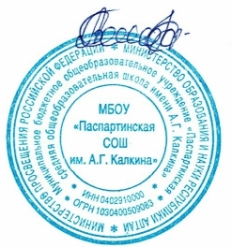

А.В. Байжигитов

